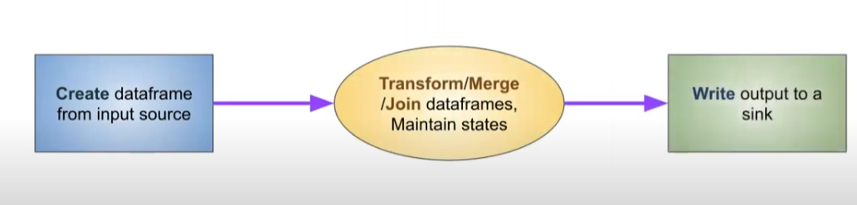

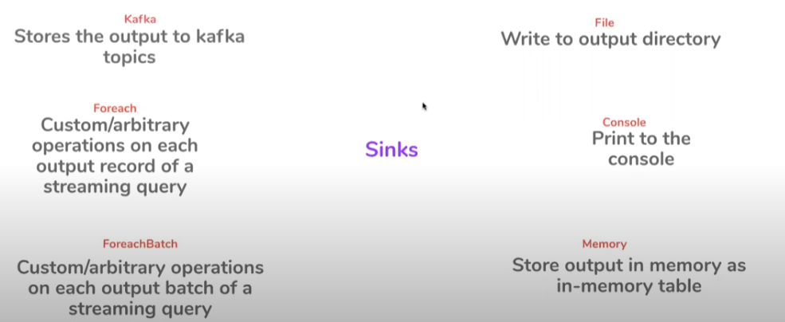

Trigger:outputun ne zaman oluşacağını belirtiyoruz

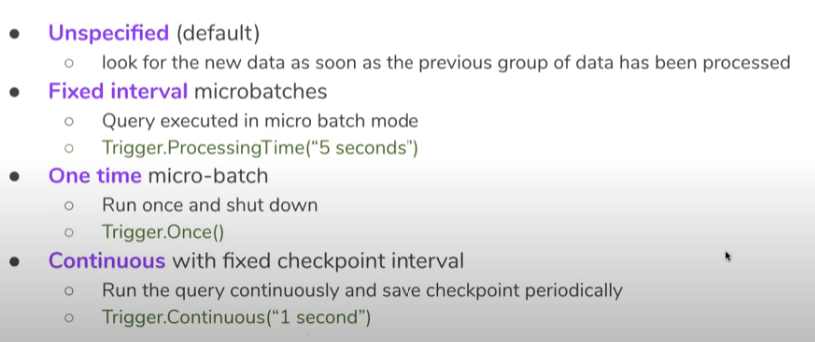

Streamlerin 3 farklı çıktı modu var:Complete update ve Append

Complete ve Update output mode unun farkı

Maviler micro batchler

